Capítulo 9: Método de Mallas. 5° 1° Prof. Bernárdez

Método de Mallas.
Una malla es cualquier camino cerrado que pueda realizarse dentro de un circuito. Podríamos decir que una malla es una especie extraña de sub-circuito dentro del circuito.

Obtención del valor de la:
Paso 1: Detectar todos las mallas. En un circuito hay “N” cantidad de mallas.
Paso 2: Elegir N-1 mallas cualesquiera. O sea si hay 5 mallas, se eligen 4. Si hay 3, se eligen 2.
Paso 3: A cada malla asignarle una corriente de malla con un sentido cualquiera.
Paso 4: Mediante la segunda Ley de Kirchoff escribir la sumatoria de tensiones (diferencias de potencial) en una malla.
Recordar: La sumatoria de todas las diferencias de potenciales (tensiones) dentro de una malla es igual a 0V.
Paso 5: Aplicar un método de resolución de sistema de ecuaciones: Despejar y reemplazar variables, método de Cramer, Gauss-Jordan, etc.
Ejemplo:
*Obtener la corriente total en la resistencia de 30 ohms (I3).
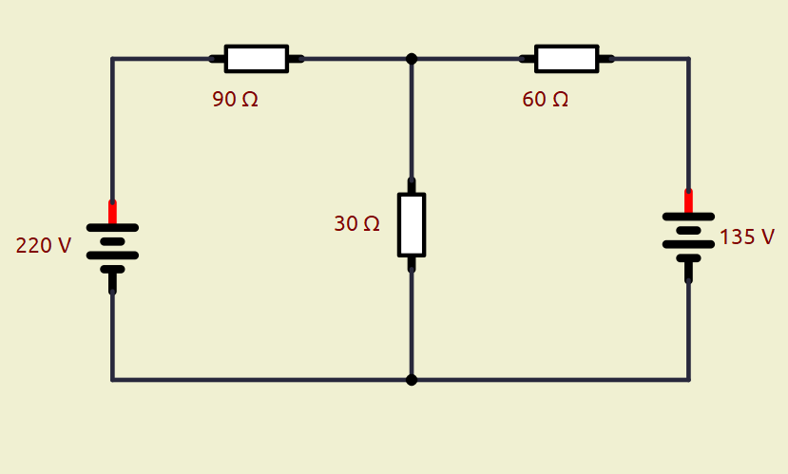

Paso 1:
El circuito tiene 3 mallas.
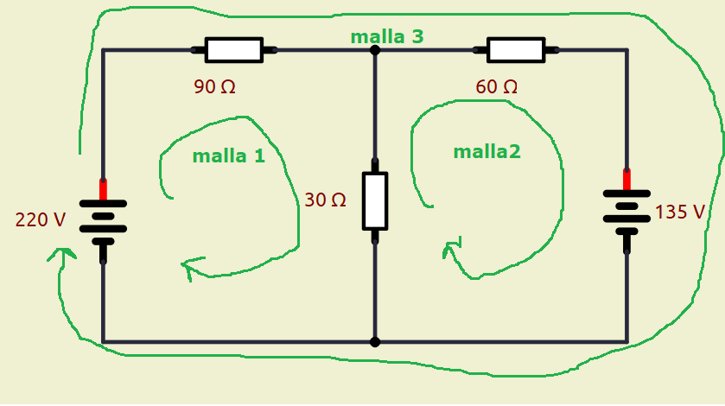
Paso 2. Elegir N-1 mallas. Se elegirán las mallas interiores.
Paso 3. Asignar una corriente de malla a las mallas elegidas:
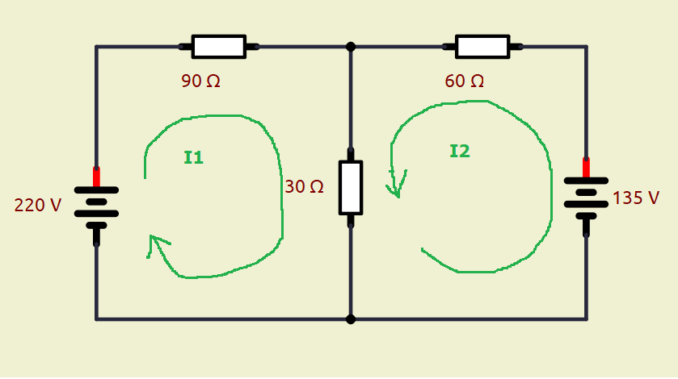
Paso 4. Asignar un potencial a cada nodo con respecto a masa.

Paso 4. Escribir las ecuaciones de equilibrio de cada malla:
2da Ley de Kirchoff
$$0V=220V-I1*90Ω-\left(I1+I2\right)*30Ω$$
$$0V=135V-I2*60Ω-\left(I1+I2\right)*30Ω$$

Nótese que si en la resistencia de 30 las dos corrientes que pasan tienen el mismo sentido se suman si no se restarían. En este caso las 2 corrientes, I1 e I2, van hacia “abajo”, se suman.
Despejando el sistema de ecuaciones quedaría:
$$220V=I1*90Ω+\left(I1+I2\right)*30Ω$$
$$135V=I2*60Ω+\left(I1+I2\right)*30Ω$$

O lo que es lo mismo:
$$220V=I1*90Ω+I1*30Ω+I2*30Ω$$
$$135V=I2*60Ω+I1*30Ω+I2*30Ω$$

Sacando factor común:
$$220V=\left(90Ω+30Ω\right)*I1+30Ω*I2$$
$$135V=30Ω*I1+\left(30Ω+60Ω\right)*I2$$
Finalmente tenemos que:
$$220V=120Ω*I1+30Ω*I2$$
$$135V=30Ω*I1+90Ω*I2$$

Paso 5 Resolución por Método de Cramer.

Cuando tenemos circuitos de 2 mallas o más, o incluso de más de 2 nodos, esté método sistematizado, utilizado por las computadoras, resulta muy útil.

El método consiste en separar lo que son variables de coeficientes de constantes.

El sistema de ecuaciones nos quedan así:
$$\left(\begin{matrix}220V \\ 135V\end{matrix}\right)=\left(\begin{matrix}120Ω & 30Ω \\ 30Ω & 90Ω\end{matrix}\right)*\left(\begin{matrix}I1 \\ I2\end{matrix}\right)$$

De aquí debemos encontrar el determinante de los coeficientes:
$$\left(\begin{matrix}120Ω & 30Ω \\ 30Ω & 90Ω\end{matrix}\right)$$
Se calcula la primera diagonal menos la segunda diagonal.

En este caso sería
$$Δ=120*90-30*30=9900$$
Ahora se obtiene I1 e I2 de la siguiente manera:
$$I1=\frac{Δ1}{Δ}$$
$$I2=\frac{Δ2}{Δ}$$
Donde el determinante $Δ1$ resulta de reemplazar la primera columna de la matriz de coeficientes por los valores de las constantes del resultado $\left(\begin{matrix}220V \\ 135V\end{matrix}\right)$ Así:$$Δ1=\left(\begin{matrix}220V & 30Ω \\ 135V & 90Ω\end{matrix}\right)$$
Calculando el determinante:
$$Δ1=220*90-135*30=15750$$
Para el determinante $Δ$2 queda:
$$Δ2=\left(\begin{matrix}120Ω & 220V \\ 30Ω & 135V\end{matrix}\right)$$
$$Δ2=120*135-30*220=9600$$

De manera qué
$$I1=\frac{Δ1}{Δ}=\frac{15750}{9900}=1,59A$$
$I2=\frac{9600}{9900}$=0,96A

De manera que
$$I3=I1+I2$$
$$I3=1,59A+0,96A$$
$$I3=2,56A$$

